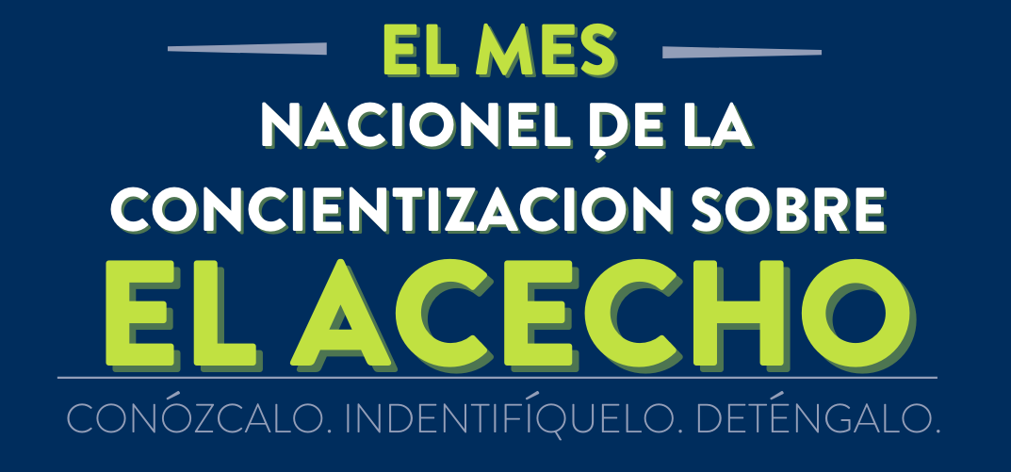

Proclamación del mes nacional de concientización sobre el acecho 2021
Considerando que el acecho es un delito según las leyes de todos los cincuenta estados, los territorios de los Estados Unidos, el Distrito de Columbia y el gobierno federal.
Considerando que entre 6 y 7.5 millones de personas son acechadas en un período de un año en los Estados Unidos, y la mayoría de las víctimas son acechadas por alguien que conocen.
Considerando que 3 de cada 4 mujeres asesinadas por una pareja íntima habían sido acosadas por esa persona.
Considerando que muchas víctimas de acecho pierden tiempo de trabajo y experimentan graves problemas psicológicos y pérdida de productividad a un ritmo mucho mayor que la población en general.
Considerando que muchas víctimas de acecho se ven obligadas a protegerse mediante una mudanza, cambio de identidad, cambio de trabajo o con órdenes de restricción.
Considerando que muchas personas que acechan usan la tecnología (como teléfonos celulares, sistemas de posicionamiento global [GPS, en inglés], cámaras y programas espías) para vigilar y rastrear a sus víctimas.
Considerando que existe la necesidad de una gran concientización pública sobre la naturaleza, la criminalidad y la mortalidad potencial del acecho.
Considerando que los sistemas de justicia penal pueden mejorar sus respuestas al acecho mediante la capacitación regular, la investigación asertiva y el enjuiciamiento del delito.
Considerando que las leyes y políticas públicas deben adaptarse continuamente para seguir el ritmo de las nuevas tácticas utilizadas por las personas que acechan.
Considerando que las comunidades pueden combatir mejor el acecho mediante la adopción de respuestas multidisciplinarias por parte de los equipos de agencias y organizaciones locales, y brindando más y mejores servicios a las víctimas.
Considerando que NOMBRE DE LA ORGANIZACIÓN está uniendo fuerzas con proveedores de servicios para víctimas, funcionarios del sistema de justicia penal y ciudadanos interesados en todo LUGAR y en los Estados Unidos para celebrar el mes nacional de concientización sobre el acecho.
POR LO TANTO, YO, NOMBRE, como GOBERNADOR(A)/ALCALDE(SA)/OTRO CARGO de LUGAR, proclamo por la presente a enero de 2021 como el MES DE CONCIENTIZACIÓN SOBRE EL ACECHO en LUGAR y aplaudo los esfuerzos de los numerosos proveedores de servicios para víctimas, oficiales de policía, fiscales, organizaciones nacionales y comunitarias y colaboradores del sector privado por su labor para promover la concientización sobre el acecho.

FIRMA

FECHA

